

MATERIA: MICROANATOMIA

SEMESTRE Y GRUPO: 1 ER SEMESTRE GRUPO B

CARRERA: MEDICINA HUMANA

TRABAJO: TEJIDOS: CONCEPTOS, CLASIFICACION DE TEJIDOS Y TEJIDO EPITELIAL

DOCENTE: DR. DEL SOLAR VILLAREAL GUILLERMO

ALUMNA: GABRIELA CRUZ ESCOBAR

**CLASIFICACION DE TEJIDOS**

INTRODUCCION

Un tejido es un conjunto de células muy cercanas entre si , que se organizan para realizar una o mas funciones específicas

Hay cuatro tipos de tejidos básicos , definidos de acuerdo a su morfología y función :

1 tejido epitelial: es el que sirve de cubierta

2 tejido conectivo: este sostiene y une otros tejidos como el óseo sanguíneo y linfático

3 tejido nervioso: es el que está formado por células nerviosas o neuronas

4 tejido muscular: consta de músculos estriados o voluntarios que mueven al esqueleto

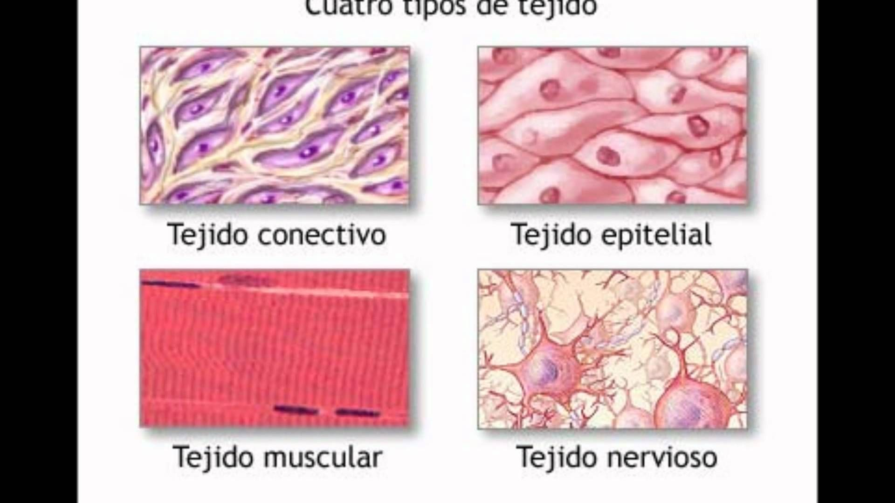

**ESQUEMA DE CLASIFICACION DE TEJIDOS**

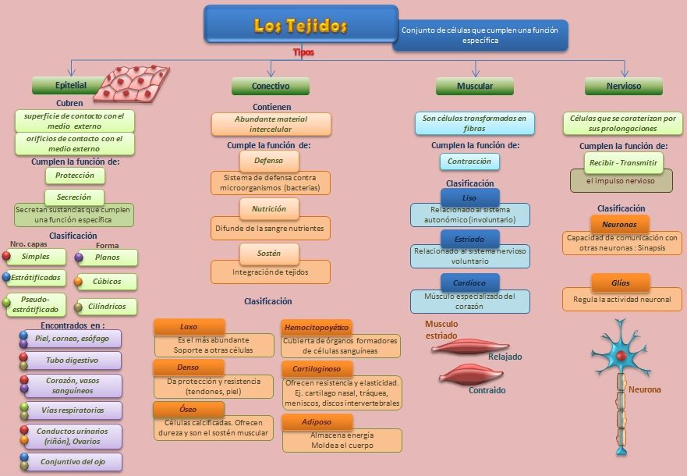

EN CONCLUCION son los que presentan características propias que le permiten a cada uno poder realizar distintas y complejas funciones especializadas en el organismo estos tejidos cumplen con una función específica y los tejidos se agrupan para formar órganos y proteger . [1]

**TEJIDO EPITELIAL**

INTRODUCCION

El tejido epitelial es un conjunto organizado de células estas células se conectan entre sí por medio de uniones de anclaje de célula – célula las células epiteliales siempre continuas entre si están

Estas sirven como barreras de protección a la epidermis recubren todas las superficies del cuerpo , excepto las cavidades articulares , descansan sobre una membrana basal y un tejido subyacente esta está formada por una o varias caspas de células unidas entre sí y cubren el organismo

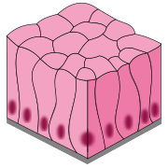

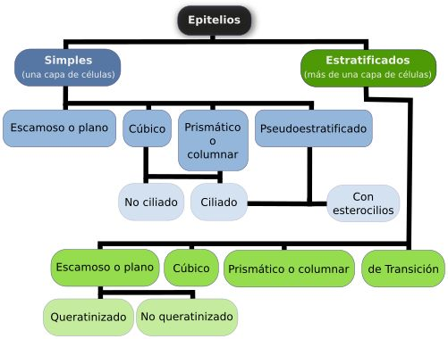

EN CONCLUCION el epitelio esta constituido en lo fundamental por células estrechamente cohesionadas y polarizadas , que descansan sobre una membrana basal y las propiedades del protoplasma mas desarrolladas de las células epiteliales son las secreciones y la absorción .

1.